План схема
безопасного маршрута
МДОУ д/с № 4 «Колокольчик» с. Новая Жизнь,
пути движения транспортных средств и детей дошкольников
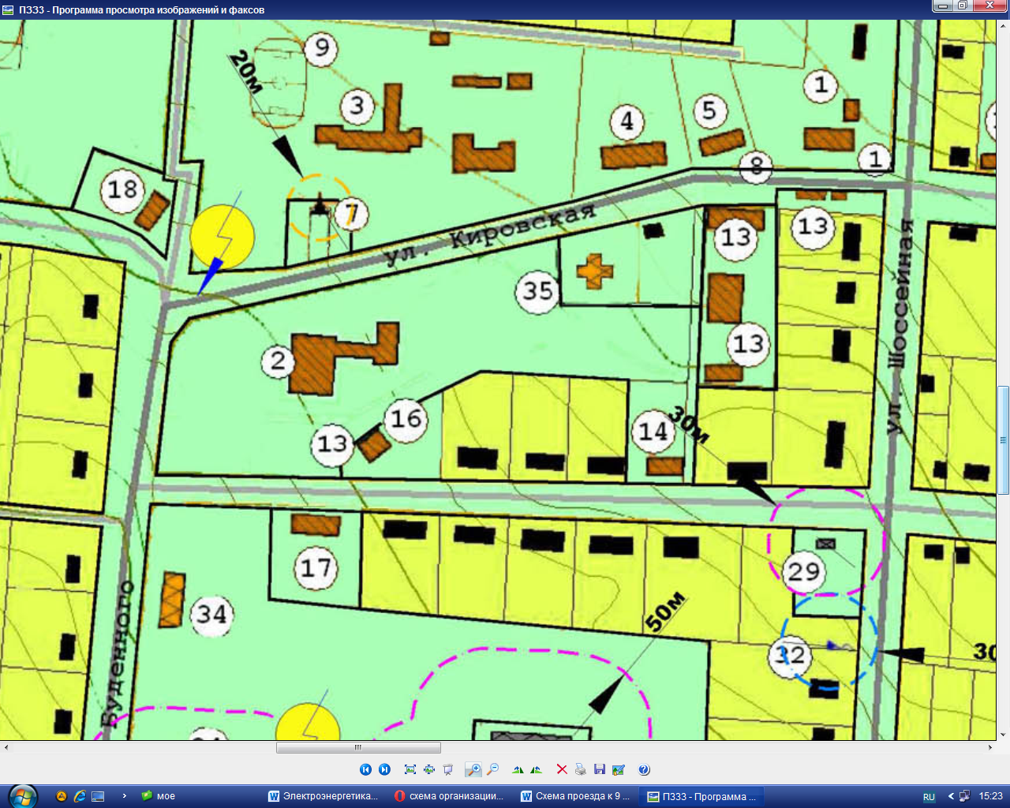
Экспликация объектов

1 – административное здание
2 – Дом культуры
3 – Школа
4 – Детский сад
5 – СПК колхоз «Прикумский»
7 – Памятник
8 – Почта
9 – Спортивная площадка
13 – Магазины
14 – Банк
16 - Кафе
17 – Столовая СПК колхоз «Прикумский»
18 – Амбулатория
29 – Газовый участок
32 – Артезианская скважина
34 – Контора (проект)

МДОУ д/с № 4
МОУ СОШ № 4
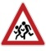
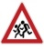

Условные обозначения
Направление движения
транспорта
Направление движения
пешеходов

Ответственный за содержание, благоустройство и эксплуатацию улично-дорожной сети:
Глава муниципального образования Новожизненского сельсовета Буденновского района Ставропольского края
Андрианова А.С. тел. 8(86559) 96 – 1 – 48

